Заключение на проект Закона о федеральном бюджете и Основных направлений бюджетной, налоговой и таможенно-тарифной политики (далее - ОНБП) на 2020-2022 годы.
(использованы материалы Н.Акиндиновой, С.Мисихиной, А.Назаровой, Ю.Симачева, С.Смирнова, А.Чепель, А.Чернявского)

- Макроэкономический прогноз
Прогноз социально-экономического развития Российской Федерации на 2020 год и на плановый период 2021 и 2022 годов (далее – прогноз), представленный Минэкономразвития России в сентябре 2019 года, был заметно пересмотрен по сравнению с прогнозом от 22 апреля 2019 года. С известной степенью условности макропоказатели, прогнозируемые МЭР, можно разделить на две группы. К первой группе относятся показатели, для которых явно или неявно установлены целевые ориентиры: прирост ВВП, потребительская инфляция, динамика реальных располагаемых доходов населения. К этой же группе примыкают показатели, характеризующие траекторию важнейших компонент ВВП - внутреннего потребительского и инвестиционного спроса, а точнее, индикаторов их отражающих: оборота розничной торговли и инвестиций в основной капитал. Ко второй группе относятся все показатели, так или иначе связанные с мировой экономикой: нефтяные цены, валютный курс, стоимостные объемы внешней торговли. По показателям первой группы МЭР скорректировал прогнозы только на ближайшие (обычно 2019-2020) годы, по показателям второй – на весь горизонт прогнозирования до 2024 года (см. Табл. 1).
Таблица 1 Среднесрочные прогнозы МЭР до 2024 года (базовый сценарий)
 | 2018 | 2019 | 2020 | 2021 | 2022 | 2023 | 2024
Цена на нефть марки «Юралс» (мировые), долларов США за баррель
Базовый_30 -09-2019 | 70,0 | 62,2 | 57,0 | 56,0 | 55,0 | 54,0 | 53,0
Базовый_22-04-2019 | 70,0 | 63,4 | 59,7 | 57,9 | 56,3 | 55,0 | 53,5
Курс доллара среднегодовой*, рублей за доллар США
Базовый_30 -09-2019 | 62,5 | 65,4 | 65,7 | 66,1 | 66,5 | 66,9 | 67,4
Базовый_22-04-2019 | 62,5 | 65,1 | 64,9 | 65,4 | 66,2 | 67,0 | 68,6
Индекс потребительских цен на конец года, в % к декабрю
Базовый_30 -09-2019 | 4,3 | 3,8 | 3,0 | 4,0 | 4,0 | 4,0 | 4,0
Базовый_22-04-2019 | 4,3 | 4,3 | 3,8 | 4,0 | 4,0 | 4,0 | 4,0
Валовой внутренний продукт, % год к году
Базовый_30 -09-2019 | 2,3 | 1,3 | 1,7 | 3,1 | 3,2 | 3,3 | 3,3
Базовый_22-04-2019 | 2,3 | 1,3 | 2,0 | 3,1 | 3,2 | 3,3 | 3,3
Инвестиции в основной капитал, % год к году
Базовый_30 -09-2019 | 4,3 | 2,0 | 5,0 | 6,5 | 5,8 | 5,6 | 5,3
Базовый_22-04-2019 | 4,3 | 3,1 | 7,0 | 6,3 | 5,8 | 5,6 | 5,3
Промышленность, % год к году
Базовый_30 -09-2019 | 2,9 | 2,3 | 2,4 | 2,6 | 2,9 | 3,0 | 3,1
Базовый_22-04-2019 | 2,9 | 2,3 | 2,6 | 2,9 | 2,9 | 3,1 | 3,2
Реальные располагаемые доходы населения, % год к году
Базовый_30 -09-2019 | 0,1 | 0,1 | 1,5 | 2,2 | 2,3 | 2,3 | 2,4
Базовый_22-04-2019 | 0,0 | 1,0 | 1,5 | 2,2 | 2,3 | 2,3 | 2,4
Реальная заработная плата, % год к году
Базовый_30 -09-2019 | 8,5 | 1,5 | 2,3 | 2,3 | 2,5 | 2,5 | 2,6
Базовый_22-04-2019 | 6,8 | 1,1 | 2,0 | 2,7 | 2,7 | 2,7 | 2,7
Оборот розничной торговли, % год к году
Базовый_30 -09-2019 | 2,8 | 1,3 | 0,6 | 2,2 | 2,5 | 2,6 | 2,7
Базовый_22-04-2019 | 2,6 | 1,6 | 2,1 | 2,5 | 2,6 | 2,7 | 2,8
Экспорт товаров, млрд долларов США
Базовый_30 -09-2019 | 443,1 | 406,8 | 405,7 | 426,2 | 447,7 | 478,2 | 515,6
Базовый_22-04-2019 | 443,1 | 438,0 | 438,6 | 450,5 | 470,5 | 491,2 | 512,2
Импорт товаров, млрд долл, США
Базовый_30 -09-2019 | 248,7 | 247,7 | 259,2 | 276,0 | 296,0 | 318,1 | 343,9
Базовый_22-04-2019 | 248,6 | 258,0 | 274,4 | 292,8 | 313,1 | 335,3 | 360,6
Источник: Минэкономразвития России.

Основной смысл корректировок, внесенных в прогнозы показателей первой группы, в том, что, хотя текущие темпы отклоняются от прогнозных значений в 2019-2020 годах, в последующие годы российская экономика выйдет на запланированные параметры, и поставленные цели (в частности, по ускорению роста ВВП) будут достигнуты. Между тем, по многим показателям прогнозы Минэкономразвития Россиикак на 2019 год, так и на более отдаленную перспективу представляются дискуссионными на фоне текущей экономической динамики. Что касается 2019 года (см Табл. 2), то чрезмерно оптимистическими выглядят оценки темпов прироста ВВП, инвестиций в основной капитал и реальных располагаемых доходов (базовый прогноз Минэкономразвития Россиипо этим индикаторам предполагает резкое ускорение в оставшуюся часть года). Напротив, чрезмерно пессимистическими выглядят оценки нефтяных цен, а также темпов прироста промышленного производства, оборота розничной торговли, реальной заработной платы. По всем этим показателям предполагается изменение (ускорение или замедление) среднемесячных темпов в оставшуюся часть года в полтора – два раза в сравнении со среднемесячными темпами в прошедшую часть года. Текущая динамика макроиндикаторов, наряду с отсутствием серьезных шоков, способных вызвать существенное изменение их траекторий, на наш взгляд, предполагает обоснование закладываемых в прогноз скачков. К этому можно добавить, что прогноз Минэкономразвития предполагает одновременное ускорение роста ВВП и замедление роста промышленности, что является достаточно редким сочетанием. То же можно сказать об одновременном росте реальных располагаемых доходов и снижении реальной заработной платы в оставшуюся часть года. Тем более, что в прошедшую часть года наблюдалась противоположная картина (снижение реальных доходов при росте реальных зарплат).
Таблица 2. Промежуточные итоги 2019 года и прогнозы на оставшуюся часть 2019 года (базовый сценарий, 30-09-2019)
 | 2019 в целом, прогноз | С начала 2019, факт | Оставшаяся часть 2019,  оценка
Цена на нефть марки «Юралс», долл./барр. | 62,2 | 64,6¹ | 55,0
Курс доллара среднегодовой, руб./долл. | 65,4 | 64,9¹ | 66,9
ИПЦ на конец года, в % к декабрю (всего/в среднем в месяц) | 3,8/0,30 | 2,4/0,29² | 1,4/0,34
Валовой внутренний продукт, % год к году | 1,3 | 1,1² | 1,7
Инвестиции в основной капитал, % год к году | 2,0 | 0,6³ | 3,4
Промышленность, % год к году | 2,3 | 2,6² | 1,7
Реальные располагаемые доходы, % год к году | 0,1 | -1,3³ | 1,5
Реальная заработная плата, % год к году | 1,5 | 2,3² | -0,1
Оборот розничной торговли, % год к году | 1,3 | 1,5² | 0,9
Экспорт товаров, млрд. долл. США (всего/в среднем в месяц) | 406,8/33,9 | 237,6/33,9⁴ | 169,2/33,8
Импорт товаров, млрд. долл., США (всего/в среднем в месяц) | 247,7/20,6 | 140,0/20,0⁴ | 107,7/21,5
Примечания: 1. За 9 мес. 2. За 8 мес. 3. За 6 мес. 4. За 7 мес.
Источник: Минэкономразвития России, Росстат, Банк России. Расчеты: Институт «Центр развития» НИУ ВШЭ

Вызывает вопросы оценка падение нефтяных цен в среднем почти на 10 долл./барр. в последние три месяца 2019 года, заложенное в прогноз Минэкономразвития России. Действительно, если ориентироваться на динамику фьючерсов по нефти марки Brent в последние дни сентября (см. Рисунок 1), к концу 2019 года цена российской нефти может опуститься примерно на 7%, то есть до 55 долл./барр. Однако и в этом случае (при предположении о постепенном – по линейной траектории - удешевлении нефти) средняя цена за последний квартал составит 57 долл./барр.
Рис 1. Разность между фьючерсом на 30, 60 и 90 дней и ценой spot нефти марки Brent
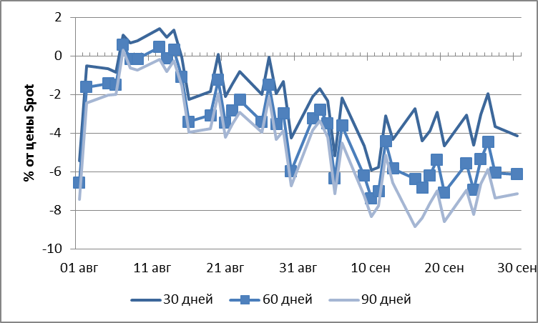
Источник: Refinitiv, U.S. Energy Information Administration. Расчеты: Институт «Центр развития» НИУ ВШЭ

Базовый сценарий Минэкономразвития Россиина 2021-2024 годы по ряду параметров расходится с консенсус-прогнозом, который рассчитан на основе опроса 25 профессиональных прогнозистов из России и других стран, проведенного Институтом «Центр развития» НИУ ВШЭ в конце июля текущего года (см. Табл. 3).
Так, уже с 2021 г. МЭР ожидает ускорения экономического роста в России до 3,1–3,3% в год, тогда как в консенсус-прогнозе фигурируют существенно иные оценки. Прогноз инвестиционной активности (хотя Минэкономразвития Россиисущественно его снизил при последней корректировке) также выглядит излишне оптимистичным на фоне консенсус-прогноза. Напротив, по отношению к динамике потребительского спроса (оборота розничной торговли) эксперты настроены более оптимистично, чем Минэкономразвития России (возможно, они не прогнозируют столь существенного сокращения темпов роста потребительского кредитования, как прогнозирует Минэкономразвития России). Эксперты также не столь пессимистично смотрят на перспективы нефтяных цен; они, скорее, ожидают не резкого снижения цен, а их стабилизации на текущем уровне. При этом консенсус-прогноз валютного курса предполагает несколько более быстрое обесценение рубля; впрочем, различия не столь уж велики: к 2024 году они достигают всего лишь пяти рублей за доллар, а такие изменения вполне могут произойти на существенно более коротком временном горизонте - не за 5-6 лет, а за 5-6 месяцев или даже недель.
Очевидно, консенсус-прогноз в большей мере, чем прогноз Минэкономразвития России опирается на наблюдаемые в последнее время тенденции, тогда как Министерство прогнозирует их перелом. Это предполагает присутствие в прогнозе идентификации конкретных факторов, которые повлекут существенное изменение тенденций. В данном отношении документ по-видимому требует доработки.
Минэкономразвития России констатирует, что «полный эффект мер реализуется на долгосрочном горизонте», однако резкое ускорение роста ВВП с 2021 г. предполагает, что основной потенциал реализуется уже в этот период. При этом масштаб ускорения роста экономики определяется на основе модели, посчитанной для других стран, что само по себе не плохо, но создает некоторые риски того, что в России изменение структурных параметров может дать эффект, не обязательно соответствующий модельному. Примечательно, что, перечисляя основные риски прогноза, Минэкономразвития России на первом месте ставит риск глобальной рецессии, а риск того, что меры структурной политики не дадут ожидаемого эффекта – лишь на третьем месте (вслед за динамикой потребительского кредитования). И если первые два риска носят временный характер, то риск недостаточной действенности мер способен оказать сильное влияние на средне- и долгосрочные темпы роста экономики.
Таблица 3 Среднесрочные прогнозы социально-экономического развития Российской Федерации до 2024 года
 | 2018 | 2019 | 2020 | 2021 | 2022 | 2023 | 2024
Цена на нефть марки «Юралс» (мировые), долларов США за баррель
Консенсус_29-07-2019 |  | 64,3 | 62,6 | 62,0 | 60,2 | 61,1 | 61,7
Базовый_30 -09-2019 | 70,0 | 62,2 | 57,0 | 56,0 | 55,0 | 54,0 | 53,0
Курс доллара среднегодовой*, рублей за доллар США
Консенсус_29-07-2019 |  | 66,3 | 66,1 | 67,7 | 70,2 | 71,6 | 72,6
Базовый_30 -09-2019 | 62,5 | 65,4 | 65,7 | 66,1 | 66,5 | 66,9 | 67,4
Индекс потребительских цен на конец года, в % к декабрю
Консенсус_29-07-2019 |  | 4,3 | 4,0 | 4,0 | 4,2 | 4,2 | 4,1
Базовый_30 -09-2019 | 4,3 | 3,8 | 3,0 | 4,0 | 4,0 | 4,0 | 4,0
Валовой внутренний продукт, % год к году
Консенсус_29-07-2019 |  | 1,1 | 1,7 | 1,7 | 1,6 | 1,7 | 1,8
Базовый_30 -09-2019 | 2,3 | 1,3 | 1,7 | 3,1 | 3,2 | 3,3 | 3,3
Инвестиции в основной капитал, % год к году
Консенсус_29-07-2019 |  | 1,8 | 3,2 | Н.д. | Н.д. | Н.д. | Н.д.
Базовый_30 -09-2019 | 4,3 | 2,0 | 5,0 | 6,5 | 5,8 | 5,6 | 5,3
Промышленность, % год к году
Консенсус_29-07-2019 |  | 2,0 | 2,2 | Н.д. | Н.д. | Н.д. | Н.д.
Базовый_30 -09-2019 | 2,9 | 2,3 | 2,4 | 2,6 | 2,9 | 3,0 | 3,1
Реальные располагаемые доходы населения, % год к году
Консенсус_29-07-2019 |  | 0,4 | 1,1 | Н.д. | Н.д. | Н.д. | Н.д.
Базовый_30 -09-2019 | 0,1 | 0,1 | 1,5 | 2,2 | 2,3 | 2,3 | 2,4
Реальная заработная плата, % год к году
Консенсус_29-07-2019 |  | Н.д. | Н.д. | Н.д. | Н.д. | Н.д. | Н.д.
Базовый_30 -09-2019 | 8,5 | 1,5 | 2,3 | 2,3 | 2,5 | 2,5 | 2,6
Оборот розничной торговли, % год к году
Консенсус_29-07-2019 |  | 1,5 | 2,0 | Н.д. | Н.д. | Н.д. | Н.д.
Базовый_30 -09-2019 | 2,8 | 1,3 | 0,6 | 2,2 | 2,5 | 2,6 | 2,7
Экспорт товаров, млрд долларов США
Консенсус_29-07-2019 |  | 421,0 | 427,9 | Н.д. | Н.д. | Н.д. | Н.д.
Базовый_30 -09-2019 | 443,1 | 406,8 | 405,7 | 426,2 | 447,7 | 478,2 | 515,6
Импорт товаров, млрд долл, США
Консенсус_29-07-2019 |  | 252,9 | 269,3 | Н.д. | Н.д. | Н.д. | Н.д.
Базовый_30 -09-2019 | 248,7 | 247,7 | 259,2 | 276,0 | 296,0 | 318,1 | 343,9
Примечание: * Эксперты, принимавшие участие в опросе, прогнозировали курс на конец календарного года. Среднегодовой курс рассчитан как среднее арифметическое из курсов на начало и конец года.
Источник: Институт «Центр развития» НИУ ВШЭ, МЭР РФ.

Таблица 4. Участники Опроса профессиональных прогнозистов

Альфа-банк | Nordea Bank
Центр макроэкономического анализа и краткосрочного прогнозирования | ПФ «Капитал»
Экономическая экспертная группа | Промсвязьбанк
Economist Intelligence Unit | Российский фонд прямых инвестиций
Институт Внешэкономбанка | Renaissance Capital
Институт народнохозяйственного прогнозирования РАН | S&P Global Ratings
Институт «Центр развития» НИУ ВШЭ | Sberbank CIB
Институт экономики РАН | Центр макроэкономических исследований (Сбербанк РФ)
ING Bank (EURASIA) | The Conference Board
JPMorgan | The Vienna Institute for International Economic Studies (WIIW)
ПАО «КАМАЗ» | UBS
Лукойл | UniCredit Bank
Morgan Stanley

- Векторы бюджетной политики
В 2018 году завершился процесс бюджетной консолидации и переход к новому бюджетному правилу, в результате чего уровень ненефтегазового дефицита федерального бюджета снизился по сравнению с 2014 годом на 3,7 п.п. ВВП, а его расходы сократились в реальном выражении. Начало реализации национальных проектов в 2019 году должно было сопровождаться возобновлением роста расходов бюджета в реальном выражении. Однако, фактически в первой половине 2019 г. этот рост оказался отрицательным. Отчасти это произошло из-за задержки с финансированием ряда национальных проектов, отчасти из-за замедления экономики, вызванного увеличением ставки НДС.
Наряду с обеспечением устойчивого уровня бюджетных доходов, в соответствии с ОНБП, ключевым направлением бюджетной политики является формирование стабильных фискальных условий, что должно стать одним из инструментов для повышения качества инвестиций в основной капитал и увеличения их объема до 25% ВВП. Между тем, текущая политика в налоговой сфере в 2018 и 2019 гг. пока не вполне соответствует этому намерению. Увеличение ставки НДС привело к временному повышению инфляции, замедлению экономического роста и ухудшению динамики инвестиций. Кроме того, важнейшие квази-налоговые платежи, такие как утилизационный сбор, налог на доходы операторов сети связи общего пользования, туристический сбор предполагается включить в Налоговый кодекс, что, даже с учетом отложенного введения предусмотренных кодексом мер ответственности, также по сути является увеличением фискальной нагрузки. При этом на данный момент сохраняется неопределенность относительно других многочисленных квази-налоговых платежей.
В числе системных мер обеспечения роста объема инвестиций и формирования справедливых конкурентных условий предполагается комплекс мероприятий по улучшению администрирования налогов, и в частности, повышение собираемости налога на доходы физических лиц и страховых взносов. Не отрицая важности борьбы с теневым сектором экономики, следует отметить, что эти мероприятия целесообразно рационально распределить во времени, чтобы дать возможность адаптироваться малому бизнесу, развитие которого декларируется в целом ряде документов и составляет содержание национального проекта «Малое и среднее предпринимательство и поддержка индивидуальной предпринимательской инициативы», а также препятствовать возвращению на траекторию роста реальных располагаемых доходов населения.
С 2019 г. начался возврат к умеренному росту бюджетных расходов в неизменных ценах. В соответствии с проектом закона о бюджете умеренный рост расходов федерального бюджета запланирован и на 2020-2022 гг. (Рис 2). Тем не менее в 2022 г. они все еще будут на 4% ниже, чем в 2014 г.
Рис. 2 Динамика расходов федерального бюджета в 2011-2022 гг. в ценах 2011 г. (2011 г.=100%)
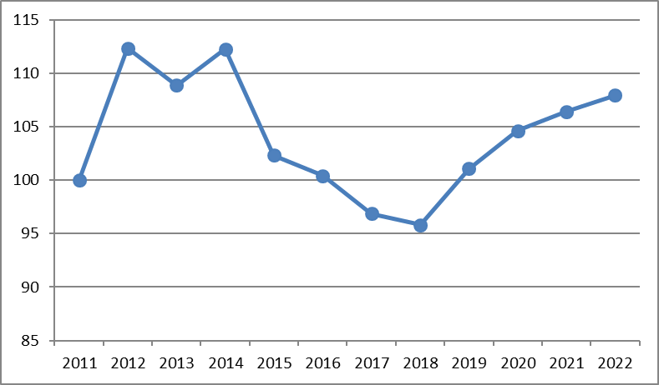
Источник: Минфин РФ, Росстат.
Расходы бюджетной системы в неизменных ценах вернулись к росту уже с 2018 г. В соответствии с проектом ОНБП этот рост продолжится в 2019-2022 годах, при этом уровень расходов «пикового» 2014 г. будет достигнут к 2020 году. (Рис 3).
Рис. 3 Динамика расходов бюджетов бюджетной системы РФ в 2012-2022 гг. в неизменных ценах (2011 г.=100%)
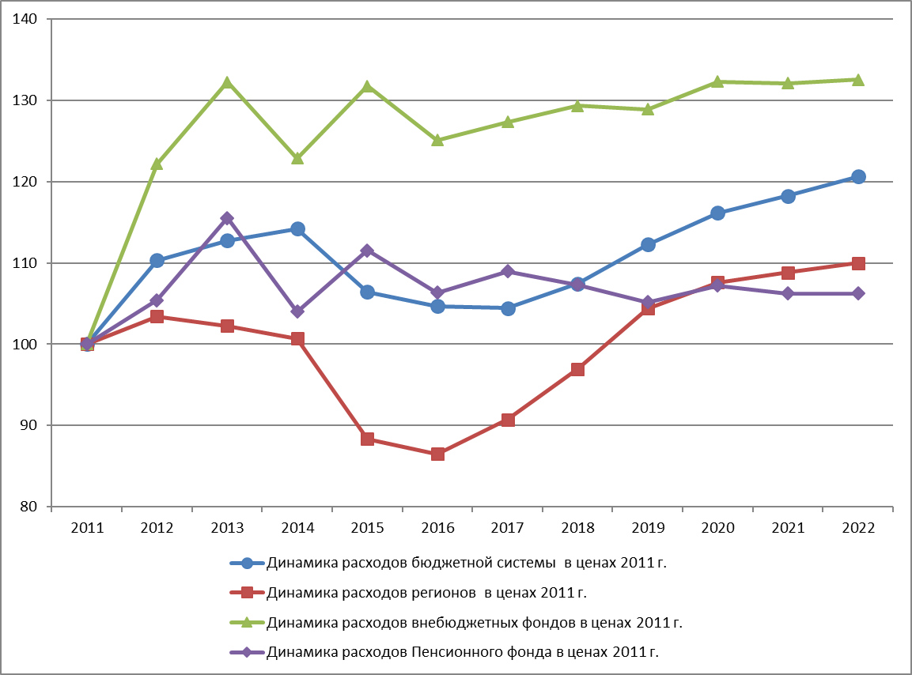
Источник: Минфин РФ, Росстат.
С наиболее сложными проблемами в последние 10 лет столкнулись регионы. Расходы региональных бюджетов в 2016 г. были ниже показателя 2011 г. на 14%. Ожидается, что лишь по итогам 2019 года они превысят уровень 2014 года. Рост в неизменных ценах заложен на 2020-2022 гг., и согласно плану к 2022 г. уровень расходов региональных бюджетов должен превысить уровень 2011 г. на 10%.
Динамика расходов внебюджетных фондов в 2012-2017 гг. полностью определялась позицией Пенсионного фонда, пик расходов которого пришелся на 2013 г. Под влиянием реформирования и перехода к более позднему выходу на пенсию уже в 2019 г. ожидаемый объем расходов фонда будет ниже уровня 2012 г. (!) и незначительно изменится в 2020-2022 гг. В результате, и расходы всех внебюджетных фондов в 2020-2022 гг. будут оставаться практически на неизменном уровне. Таким образом предполагается, что драйверами расходов бюджетной системы в ближайшие три года станут расходы федерального и региональных бюджетов, а расходы Пенсионного фонда выступят как сдерживающий фактор.
В 2019 г. бюджетное правило было модифицировано в целях мобилизации дополнительных финансовых ресурсов для реализации национальных проектов (на эти же цели было направлено увеличение ставки НДС до 20%). Прежняя формулировка бюджетного правила предусматривала нулевой первичный структурный баланс бюджета. Новая формула, которая, вероятно, будет действовать в ближайшие годы, допускает отрицательный уровень первичного структурного баланса в размере 0,5% ВВП. Модифицированная формулировка бюджетного правила, так же как и прежняя, при нынешних ценах на нефть позволяет быстро пополнять ресурсы ФНБ. По оценке, в 2019 г. на пополнение ФНБ может быть направлено около 3 трлн руб. С учетом средств, которые должны быть перечислены в ФНБ по итогам 2018 г., в 2020 году средства фонда размещенные в ЦБ РФ превысят 7% ВВП, что делает возможным размещать их в т. н. иные разрешенные активы, то есть возможности финансировать за счет средств фонда финансовые и нефинансовые инвестиции.
Речь может идти, в том числе, и об инвестиционных проектах, входящих в состав национальных проектов и Комплексного плана модернизации и расширения магистральной инфраструктуры. Министерство финансов в настоящее время занимает по вопросу инвестирования средств ФНБ консервативную позицию. В ОНБП отмечается только, что средства ФНБ в 2020-2022 годах будут использоваться для софинансирования добровольных пенсионных накоплений граждан РФ. Министр финансов в сентябре 2019 г. заявил о возможности инвестирования части средств ФНБ, размещенной в ЦБ РФ и превышающей 7% ВВП в инфраструктурные облигации.
Предложения по размещению средств ФНБ в иные разрешенные активы обычно не сопровождаются оценками допустимых объемов такого размещения. Между тем, это один из наиболее существенных вопросов в данном обсуждении. Если тратить все ресурсы при превышении ликвидных средств ФНБ 7% ВВП, это будет равносильно повышению цены отсечения нефти до уровня современных и прогнозируемых цен на нефть, то есть до уровня 55-62 долл. за баррель нефти. Поэтому, и при расходовании средств ФНБ за рубежом и в России, целесообразно ограничивать объемы расходования средств, чтобы не вызвать перегрева экономики. При этом, такое ограничение целесообразно закрепить законодательно, Другая часть средств, поступающих в ФНБ будет продолжать накапливаться на счетах ЦБ РФ.
При обсуждении направлений расходования средств ФНБ внутри страны при благоприятной конъюнктуре на мировых рынках нефти и газа необходимо отметить, что речь идет именно о размещении в иные активы, прежде всего о финансовых и нефинансовых инвестициях, а не о расходовании ресурсов на текущие расходы (за исключением расходов на софинансирование пенсионных накоплений). Поэтому можно одновременно обсуждать направления и объемы инвестирования средств из ФНБ и ослабление бюджетного правила через увеличение цены отсечения. Последняя мера позволяет увеличить все расходы федерального бюджета, в том числе текущие расходы. Именно таким образом можно в современных условиях повысить расходы на человеческий капитал – на образование и здравоохранение. Увеличение цены отсечения на 5 долл. за баррель в современных условиях равносильно увеличению базовых нефтегазовых доходов федерального бюджета и расходов федерального бюджета примерно на 700 млрд руб. Соответственно, на такую сумму сократятся масштабы накопления средств в ФНБ. Например, если бы бюджетное правило было бы ослаблено в 2019 г., объем ФНБ в 2020 г увеличился бы не на 2,85 трлн руб., а на 2,15 трлн руб..
Проект закона о федеральном бюджете предполагает сохранение доли в ВВП расходов на оборону и снижение доли расходов на национальную экономику. Последнее не вполне логично, поскольку с этим разделом связана большая часть расходов на реализацию национальных проектов. Однако, основной структурный сдвиг связан с сокращением доли социальных расходов в ВВП, которое в основном объясняется увеличением возраста выхода на пенсию.
Таблица 5. Структура расходов федерального бюджета в 2014- 2022 годах (в % к ВВП)
 | 2014 | 2015 | 2016 | 2017 | 2018 | 2019 | 2020 | 2021 | 2022
Расходы, всего | 18,8 | 18,8 | 19,1 | 17,8 | 16,1 | 16,9 | 17,3 | 17,1 | 16,9
Общегосударственные вопросы | 1,2 | 1,3 | 1,3 | 1,3 | 1,2 | 1,3 | 1,4 | 1,3 | 1,3
Национальная оборона | 3,1 | 3,8 | 4,4 | 3,1 | 2,7 | 2,7 | 2,7 | 2,7 | 2,6
Национальная безопасность | 2,6 | 2,4 | 2,2 | 2,1 | 1,9 | 2,0 | 2,2 | 2,0 | 1,9
Национальная экономика | 3,9 | 2,8 | 2,7 | 2,7 | 2,3 | 2,5 | 2,3 | 2,4 | 2,5
ЖКХ | 0,2 | 0,2 | 0,1 | 0,1 | 0,1 | 0,2 | 0,2 | 0,2 | 0,3
Охрана окружающей среды | 0,1 | 0,1 | 0,1 | 0,1 | 0,1 | 0,2 | 0,3 | 0,3 | 0,3
Образование | 0,8 | 0,7 | 0,7 | 0,7 | 0,7 | 0,8 | 0,8 | 0,8 | 0,7
Культура, кинематография | 0,1 | 0,1 | 0,1 | 0,1 | 0,1 | 0,1 | 0,1 | 0,1 | 0,1
Здравоохранение | 0,7 | 0,6 | 0,6 | 0,5 | 0,5 | 0,6 | 0,9 | 0,8 | 0,8
Социальная политика | 4,4 | 5,1 | 5,3 | 5,4 | 4,4 | 4,5 | 4,4 | 4,2 | 3,8
Физическая культура и спорт | 0,1 | 0,1 | 0,1 | 0,1 | 0,1 | 0,1 | 0,1 | 0,1 | 0,0
СМИ | 0,1 | 0,1 | 0,1 | 0,1 | 0,1 | 0,1 | 0,1 | 0,1 | 0,1
Обслуживание гос. Долга | 0,5 | 0,6 | 0,7 | 0,8 | 0,8 | 0,8 | 0,8 | 0,9 | 0,9
Межбюджетные трансферты | 1,0 | 0,8 | 0,8 | 0,9 | 1,1 | 0,9 | 0,9 | 0,8 | 0,8
Финансовое обеспечение реализации Указа № 204 |  |  |  |  |  | 1,6 | 1,6 | 1,7 | 2,0
Источник: Минфин РФ, Росстат.
Расходы на социальную политику из федерального бюджета в 2020 году по сравнению с 2019 г. увеличатся на 3,2%, т. е. практически на величину, сравнимую с ИПЦ. По традиционным направлениям социальной политики темпы роста расходов федерального бюджета не очень велики. Так, например, замороженный еще в 2015 г. размер материнского капитала будет увеличен на 3% в 2020 году. Если отсутствие его индексации в 2015-2018 гг. не сильно влияло на реальное содержание величины данного показателя, так как оно колебалось на уровне стоимости 8,6 кв. м. общей площади типовой квартиры среднего качества в силу торможения цен на рынке жилья, то в 1 полугодии 2019 г. его реальное содержание снизилось до 8,2 кв. м. жилья, что близко к значением, наблюдавшимися в 2013 - 2014 гг. (около 8,0 – 8,1 кв. м.).
Небольшой темп индексации материнского капитала вряд ли окажет заметное влияние на рождаемость, рост которой запланирован в рамках Национального проекта «Демография». В 2018 г. рождаемость была ниже прогнозируемой, и тренд на снижение рождаемости не был изменен на ее рост в 2019 г., как планировалось: наоборот, снижение рождаемости в 2019 г. ускорилось.
С другой стороны, запланировано финансирование новых мер в области социальной политики: более половины средств, направляемых на увеличение расходов по разделу социальная политика, связаны с реализацией национального проекта «Демография». С 1 января 2020 года вводятся ежемесячные выплаты гражданам, находящимся в отпуске по уходу за ребенком в возрасте от полутора до трех лет, в размере, равном величине прожиточного минимума для детей, определенном в субъекте Российской Федерации. Изменяется и критерий нуждаемости семей с 1,5 до 2-кратной величины прожиточного минимума. Представляется, что данные меры могут способствовать росту рождаемости и повышению благосостояния населения Российской Федерации.
Индексация (увеличение) страховой пенсии и фиксированной выплаты к ней с 1 января 2020 года планируется в размере 6,6%, при этом в среднем страховая пенсия вырастет на 5,2%, а страховая пенсия неработающих пенсионеров на 6,0%. Индексация социальных пенсий и пенсий по государственному пенсионному обеспечению пройдет 1 апреля 2020 г. и составит 7%. В результате средний размер пенсии увеличится на 5,2%. Таким образом, пенсии будут расти более высоким темпом, чем ИПЦ. Численность пенсионеров в 2020 году сократится на 0,5% по сравнению с 2019 г. Расходы ПФРФ в результате роста пенсий и снижения численности пенсионеров в 2020 году увеличатся на 5,2% по сравнению с 2019 г. По-прежнему не планируется индексация пенсий 9,7 млн. работающих пенсионеров. Так как высокие темпы индексации пенсий неработающих пенсионеров при ее отсутствии для работающих пенсионеров введены в 2019 г., то данные за 2019 год позволят провести анализ, наблюдается ли выход части работающих пенсионеров с официального рынка труда, что позволит сделать корректировки бюджета ПФРФ в части расходов на пенсии.
В 2020 году расходы федерального бюджета на здравоохранение по сравнению с 2019 годом увеличиваются на 38,3%, что приведет к росту их отношения к ВВП на 0,1 п.п. с 0,7 до 0,8%. Дополнительное финансирование будет направлено в том числе на предоставление субъектам Российской Федерации субвенций на лекарственное обеспечение отдельных категорий граждан; реализацию мероприятий национального проекта «Здравоохранение», на закупку лекарств. В рамках национального проекта «Здравоохранение» почти две трети прироста финансирования направляется на борьбу с онкологическими заболеваниями (в том числе на строительство и реконструкцию объектов региональной собственности), более 22% на реализацию федерального проекта "Создание единого цифрового контура в здравоохранении на основе единой государственной информационной системы здравоохранения (ЕГИСЗ)".
Расходы федерального бюджета по разделу «Образование» останутся в 2020 году почти на уровне 2019 г. (увеличение составит всего 1,3%, что заметно ниже темпа роста ИПЦ). Значительная часть дополнительного финансирования будет направлена на реализацию национальных проектов «Образование» и «Демография». Более трех четвертей (77,8%) прироста финансирования в 2020 г. по сравнению с 2019 г. по национальному проекту «Образование» будет направлено на федеральный проект "Цифровая образовательная среда" (практически все эти средства были зарезервированы еще Законом №459-ФЗ). На 30% по сравнению с 2019 г. увеличено финансирование федерального проекта «Экспорт образования» (средства также были зарезервированы еще Законом №459-ФЗ).
В 2020 г. по сравнению с объемами, утвержденными Законом № 459-ФЗ, увеличатся бюджеты федеральных проектов "Современная школа" (средства направляются на модернизацию инфраструктуры общего образования в отдельных субъектах Российской Федерации) и "Социальная активность" (создание и эксплуатацию образовательных центров).
Выделение дополнительных средств в целях повышение оплаты труда работников здравоохранения и образования в рамках выполнения Указа Президента Российской Федерации от 7 мая 2012 года № 597 в связи с прогнозируемыми темпами роста среднемесячной начисленной заработной платы в целом по Российской Федерации в 2020 году планируется на фоне уменьшения бюджетных ассигнований, предусмотренных на оплату труда работников здравоохранения в связи с уточнением прогноза, что вызывает определенные опасения в достаточности выделяемых средств на заработную плату тех категорий работников здравоохранения и образования, которые не подпадают под действие майского указа.
В целом, несмотря на небольшой рост расходов федерального бюджета как доли в ВВП, бюджет консервирует сложившуюся структуру расходов при невозможности существенно увеличить производительные расходы бюджета – расходы на образование, здравоохранение, инфраструктурные инвестиции, даже в условиях реализации национальных проектов. Необходимо дополнительно проанализировать риски неполной реализации национальных проектов в связи с недостаточным финансированием из федерального бюджета.
Также, как в случае расходов федерального бюджета, производительные расходы бюджетной системы, увеличивающие человеческий капитал, в проектировках Минфина до 2022 года существенно не растут. Под влиянием увеличения пенсионного возраста в 2020-2022 гг. заметно сокращается доля в ВВП расходов расширенного бюджета на социальную политику.
Таблица 6. Структура расходов бюджетов бюджетной системы в 2014 - 2022 годах (в % к ВВП)
 | 2014 | 2015 | 2016 | 2017 | 2018 | 2019 | 2020 | 2021 | 2022
Расходы, всего | 34,9 | 35,8 | 36,4 | 35,2 | 33,0 | 34,3 | 35,1 | 34,9 | 34,6
Общегосударственные вопросы | 2,1 | 2,2 | 2,2 | 2,1 | 2,1 | 2,2 | 2,2 | 2,2 | 2,1
Национальная оборона | 3,1 | 3,8 | 4,4 | 3,1 | 2,7 | 2,7 | 2,7 | 2,7 | 2,6
Национальная безопасность | 2,8 | 2,5 | 2,3 | 2,2 | 2,0 | 2,2 | 2,3 | 2,2 | 2,1
Национальная экономика | 5,7 | 4,5 | 4,5 | 4,7 | 4,3 | 4,6 | 4,6 | 4,6 | 4,8
ЖКХ | 1,3 | 1,2 | 1,2 | 1,3 | 1,3 | 1,4 | 1,4 | 1,4 | 1,4
Охрана окружающей среды | 0,1 | 0,1 | 0,1 | 0,1 | 0,1 | 0,2 | 0,3 | 0,4 | 0,4
Образование | 3,8 | 3,7 | 3,6 | 3,5 | 3,5 | 3,7 | 3,8 | 3,7 | 3,6
Культура, кинематография | 0,5 | 0,5 | 0,5 | 0,5 | 0,5 | 0,5 | 0,5 | 0,5 | 0,5
Здравоохранение | 3,2 | 3,4 | 3,6 | 3,1 | 3,2 | 3,4 | 3,6 | 3,5 | 3,4
Социальная политика | 11,1 | 12,6 | 12,7 | 13,1 | 11,9 | 12,0 | 12,2 | 11,9 | 11,4
Физическая культура и спорт | 0,3 | 0,3 | 0,3 | 0,4 | 0,3 | 0,3 | 0,3 | 0,3 | 0,3
СМИ | 0,1 | 0,2 | 0,1 | 0,1 | 0,1 | 0,1 | 0,1 | 0,1 | 0,1
Обслуживание гос. Долга | 0,7 | 0,8 | 0,9 | 0,9 | 0,9 | 0,9 | 0,9 | 1,0 | 1,0
Источник: Минфин РФ, Росстат.

3. Проблемы региональных бюджетов
Политика федерального центра в последние годы была связана с давлением на регионы с целью снижения последними бюджетного дефицита и долга. Эта политика принесла свои плоды. Количество регионов с бюджетным дефицитом существенно сократилось. На 1 июля 2019 г. суммарный долг регионов и муниципальных образований составлял 2392,3 млрд руб., на 7,3% ниже, чем на начало 2019 г. В Таблице 7 приведена структура этого показателя за 2013 - I полугодие 2019 гг.
Таблица 7 Структура регионального и муниципального долга в 2013–I полугодии 2019 гг., в %
 | 2013 | 2014 | 2015 | 2016 | 2017 | 2018 | I пол. 2019
Облигации | 22,8 | 18,8 | 16,7 | 17,4 | 21,2 | 22,1 | 23,4
Кредиты банков | 41,7 | 44,6 | 44 | 38,1 | 33,8 | 34,6 | 26,4
Бюджетные кредиты | 27,8 | 30,8 | 34,3 | 40,3 | 41 | 39,8 | 47
Прочие | 7,7 | 5,8 | 5,1 | 4,3 | 3,9 | 3,5 | 3,2
Всего | 100 | 100 | 100 | 100 | 100 | 100 | 100

Динамика структуры регионального долга за последние шесть лет характеризуется существенным увеличением доли бюджетных кредитов в 2016 и 2017 гг. и постепенным сокращением доли коммерческих кредитов банков. Существенный рост доли бюджетных кредитов при сокращении доли коммерческих кредитов имел место и в первом полугодии 2019 г. Ценой увеличения бюджетной устойчивости для регионов стали сложности в выполнении ими обязательств, в том числе в сферах образования и здравоохранения.
Доля трансфертов в доходах консолидированных региональных бюджетов существенно выросла в 2018-2019 гг., что способствовало росту региональных расходов в постоянных ценах. Увеличение доли трансфертов в 2019 г. связано с началом реализации национальных проектов. Однако проект ОНБП предусматривает существенное сокращение доли трансфертов в региональных доходах с 17,9% в 2019 г. до 15,9% в 2022 г. (Рис. 4). Отметим, что такой низкой доли трансфертов не наблюдалось за весь период с 2011 г. Одновременно, как уже было отмечено, предполагается достаточно быстрый рост региональных расходов в неизменных ценах. Необходимо обосновать, как при быстром сокращении доли трансфертов в доходах регионы будут финансировать национальные проекты. Присутствующая в расчетах гипотеза о быстром росте налоговых и неналоговых доходов регионов в 2020-2022 гг. может не реализоваться из-за более низких темпов экономического роста, по сравнению с заложенными в основу бюджетных проектировок. Планируемое сокращение доли бюджетных трансфертов в доходах регионов и риски, связанные с заложенным в расчеты увеличением налоговых и неналоговых доходов, создают, с нашей точки зрения, риски для национальных проектов.
Рис 4. Динамика расходов региональных бюджетов в неизменных ценах и доля трансфертов в доходах консолидированных региональных бюджетов.
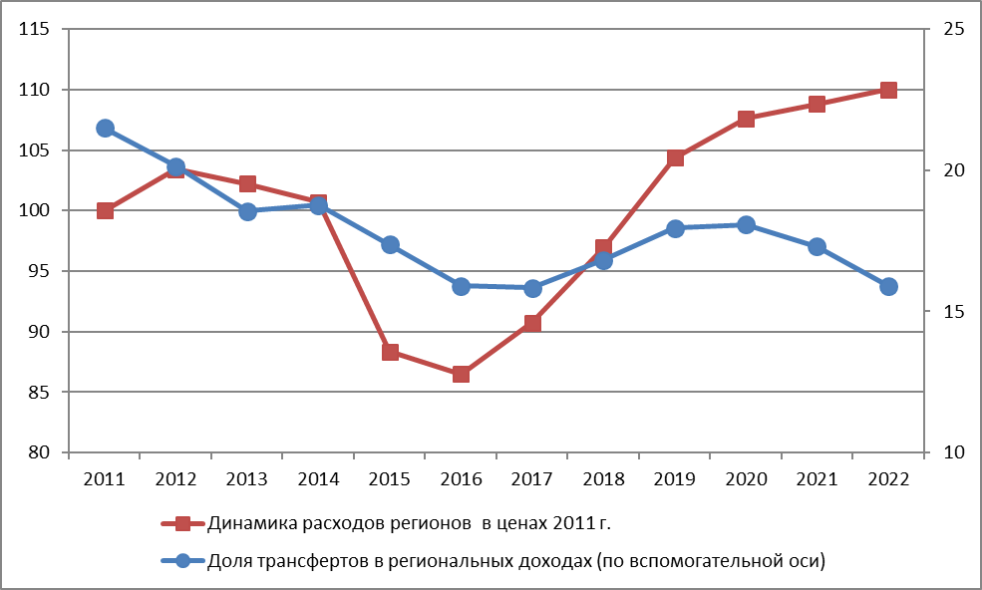
Источник: Минфин РФ, Росстат.
Недостаток финансовых ресурсов у регионов по итогам 1 полугодия 2019 года привел к ухудшению показателей исполнения целей указов 2012 года: ни по одной из категорий бюджетников плановые значения 2018 года не были достигнуты всеми регионами.
В 2019 году наилучшее исполнение в региональном разрезе можно отметить по категориям «Работники образовательных учреждений общего образования» и «Преподаватели и мастера производственного обучения образовательных учреждений начального и среднего профессионального образования» (из всех регионов не достигли плановых значений менее 5%).
Наихудшее исполнение наблюдается по категориям «Педагогические работники дошкольных образовательных учреждений» и «Работники учреждений дополнительного образования детей» (план не выполнили 93,2% и 83% регионов соответственно). По этим категориям наблюдается наибольший разрыв с результатами 2018 года.

Рис 5. Доля регионов, не выполнивших план по достижению уровня заработных плат отдельных категорий работников социальной сферы и науки, в 2018 г. и в 1 полугодии 2019 года (по плановым значениям 2018 года), %
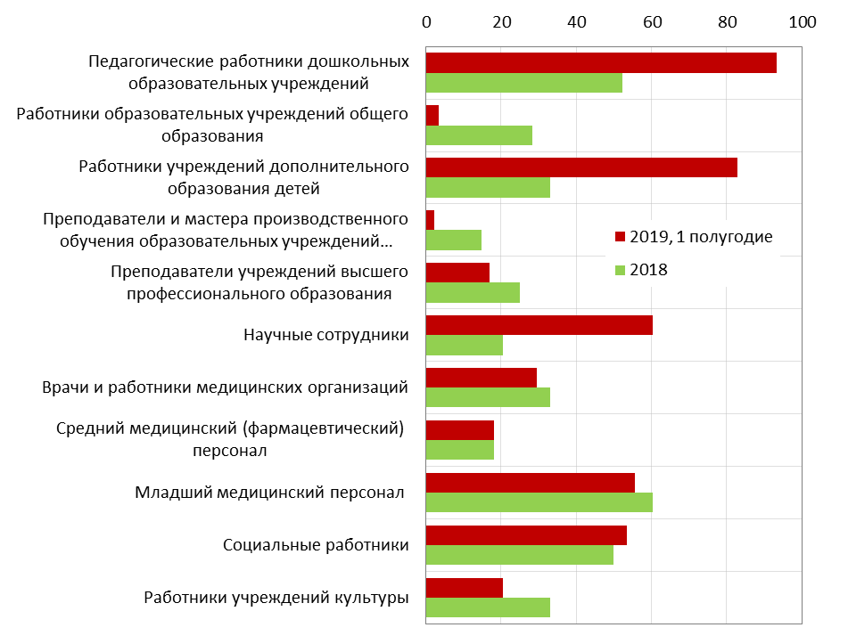
Источник: Росстат, расчеты

Для снижения подобных рисков, регионам должны быть предоставлены дополнительные налоговые права, ресурсы, передаваемые федеральным центром, должны быть увеличены, а трансфертная политика в целом стать более предсказуемой.
С точки зрения глав регионов, вступивших в нацпроекты, - необходимо решить следующие проблемы с их реализацией:
Горизонт планирования должен быть увеличен. Сейчас до регионов доведены лимиты до 2021 г. включительно (горизонт планирования ограничен рамками 3-летнего бюджета), хотя нацпроекты реализуются до 2024 года. Пока непонятно, на какое финансирование из федерального центра рассчитывать регионам на временном горизонте 2022-2024 гг. Знать цифры до конца срока действия нацпроектов (до 2024 г.) – для регионов крайне важно, т.к. регионы участвуют в их софинансировании. Проблемой для регионов является то, что по ряду показателей - средства не распределены даже в рамках 3-летнего бюджета (по многим вопросам – горизонт планирования – максимум 1 год).
Средний уровень регионального софинансирования по субсидиям и иным межбюджетным трансфертам – 95% (федеральный уровень) на 5% (регион). Основная проблема состоит в том, что на деле – 5%-ами софинансирование со стороны региона не ограничивается. Кроме просчитанных – возникают внушительные объемы неучтенных дополнительных затрат (подключения к инфраструктуре, расходы на дополнительную закупку оборудования, благоустройство и т.п.). Целесообразно ввести еще один показатель для мониторинга финансирования национальных проектов – фактический уровень софинансирования региона.
Во-вторых, проблема взаимоотношений федерального центра и регионов в том, что деньги до регионов доводятся не в заявленные сроки, а значит позже начинают работать. Все организационные моменты должны быть учтены в бюджете, а не доводиться потом. По информации Минфина России, уже сейчас в Бюджетном Кодексе подготовлено несколько новаций во взаимоотношениях федерального центра с регионами. Будут определяться конкретные сроки по заключению соглашений. Уровень грантовой поддержки нацпроектов на 2019 г. составляет 50 млрд. рублей. Условием выделения этих денег регионам является достижение результатов (целей) национальных проектов. Необходимо, чтобы грантовая поддержка (как стимулирующая мера) сохранялась на весь срок реализации национальных проектов.
Третий важный момент – неравномерность развития и бюджетной обеспеченности регионов. Это ставит регионы в разные условия при реализации национальных проектов. Ресурсы на выравнивание бюджетной обеспеченности должны быть увеличены.

4. Бюджетное стимулирование структурных изменений в экономике

Структурные проблемы
Проект ОНБП отмечает позитивные структурные изменения, указывая на укрепление конкурентоспособности отечественной экономики, расширение экспорта ненефтегазового сектора, укрепление восстановления инвестиционной активности. В действительности ситуация выглядит менее позитивно.
В период 2014-2018 годов наблюдалось снижение в структуре валовой добавленной стоимости доли базовых несырьевых отраслей при росте доли добывающих производств. Некоторое сжатие доли нефтегазового сектора в валовой структуре экспорта (-5,8% в 2018 году относительно 2014) оказалось обеспечено преимущественно за счет стоимостного фактора, обусловленного снижением цены нефти на мировых рынках. Суммарная доля в экспорте двух наиболее сложных секторов - химической промышленности и машиностроительного комплекса – выросла в валовом экспорте на рынки стран СНГ на 3.1%, на рынки стран Дальнего зарубежья – на 1.3%. Доля экспорта сектора АПК выросла на 1,2% в экспорте в стран СНГ и на 1,8% в экспорте в страны Дальнего зарубежья.

Рис 6а. Товарная структура российского экспорта в страны СНГ, 2014-2018, %

Источник: расчеты авторов, данные ФТС РФ

Рис 6б. Товарная структура российского экспорта в страны Дальнего зарубежья, 2014-2018, %

Источник: расчеты авторов, данные ФТС РФ
Российская экономика за последнее десятилетие сократила участие в глобальных цепочках добавленной стоимости (ГЦДС). Нельзя выделить признаки вертикального обновления отраслей в ГДЦС. Наращивания вклада добавленной стоимости в российский экспорт конечных товаров оказалось недостаточно для того, чтобы увеличить участие России в зарубежном конечном потреблении. Исключением является только сектор АПК, однако приращение в нем за десятилетие составило менее 5%. Серьезное сокращение участия в мировом потреблении добавленной стоимости продемонстрировал металлургический комплекс, химическая промышленность и фармацевтика, машиностроение. Отсутствуют признаки горизонтального обновления российских отраслей в ГЦДС. При этом в экспорте промежуточных товаров фактически по всем секторам российской экономики наблюдается спад вклада добавленной стоимости в экспорт. Это дополнительно подтверждает выводы об упрощении товарной структуры российского экспорта.

Рис 7а. Изменение позиционирования российских отраслей обрабатывающего сектора, производящих конечные товары, в глобальных ЦДС в 2005-2015 гг., процентных пунктов

Источник: расчеты авторов, данные Trade in eMployment (TiM), Trade in Value Added (TiVA) OECD

Рис 7б. Изменение позиционирования российских отраслей обрабатывающего сектора, производящих промежуточные товары, в глобальных ЦДС по странам мировой экономики в 2005-2015 гг., процентных пунктов

Источник: расчеты авторов, данные Trade in eMployment (TiM), Trade in Value Added (TiVA) OECD
Предпринимательская активность по итогам 2017-2018 годов отражает общее сокращение численности предприятий во всех секторах экономики и несущественно различается в разрезе видов экономической деятельности. Доля «родившихся» предприятий в 2018 году в целом по экономике составляет 8,5% от числа экономических активных, доля «умерших» – 18,5%. Предпринимательская активность в новых и быстрорастущих в мире секторах (в первую очередь, услуги в сфере информации и связи, образования, финансовой деятельности) не демонстрирует значимых отличий от традиционных секторов экономики.
Рис 8. Демографические показатели предприятий в группировке по видам экономической деятельности в 2018 г.

Источник: расчеты авторов, данные Росстат
Быстрорастущие предприятия тяготеют преимущественно к традиционным отраслям экономики. Лидерами по удельной доле предприятий с высокими темпами роста занятости в 2018 году стали сектор добычи полезных ископаемых, обеспечение электроэнергией, газом и паром. По удельной доле предприятий с высокими темпами роста оборота являются сектор сельского хозяйства, рыболовства и рыбоводства, сектор обеспечения электроэнергией, газом и паром, а также сектор добычи полезных ископаемых.
Таким образом, основными препятствиями для устойчивого роста российской экономики представляются сохранение ее ориентации на традиционные сектора экономики, низкая предпринимательская активность в новых секторах, ориентированность экспорта на однородные товары низких переделов, отсутствие признаков расширения участия российских отраслей в глобальной экономике и в ГЦДС.

Финансирование национальных проектов в сфере экономики
Вместе с тем, распределение финансирования на национальные проекты определяет, что относительно больший объем финансирования на национальные проекты, направленные на улучшение условий ведения бизнеса и поддержку предпринимательской инициативы («Малое и среднее предпринимательство», «Международная кооперация и экспорт», «Производительность труда и поддержка занятости»), приходится на последние годы шестилетнего периода планирования. Если в 2019-2021 годах доля таких проектов составляет в среднем 8,0% (или в абсолютном значении в среднем 151,6 млрд рублей ежегодно), то в 2022-2024 годах – 12,1% (297,1 млрд руб.). Фактически, это может означать, что отложенное масштабное финансирование национальных проектов в области предпринимательства даст отложенный эффект на структурные изменения в экономике и повышение предпринимательской активности. Это, в свою очередь, может представлять риски для достижения целевых показателей национальных проектов, включая достижение показателя по численности занятых в сфере МСП, по доле МСП в ВВП, по вкладу МСП в несырьевой экспорт.
Таблица 8. Распределение финансирования на национальные проекты, %
 | 2019 | 2020 | 2021 | 2022 | 2023 | 2024 | 2019-2024
Демография | 30.2% | 28.4% | 25.6% | 19.0% | 18.5% | 19.0% | 22.8%
Здравоохранение | 9.3% | 15.9% | 11.4% | 9.8% | 8.4% | 9.1% | 10.5%
Образование | 6.2% | 6.5% | 6.3% | 4.6% | 4.7% | 5.4% | 5.5%
Жилье и городская среда | 6.1% | 5.6% | 5.2% | 7.4% | 7.7% | 8.3% | 6.8%
Экология | 3.3% | 4.8% | 6.1% | 5.7% | 6.0% | 5.4% | 5.3%
Безопасные и качественные автомобильные дороги | 7.5% | 5.6% | 6.5% | 0.9% | 0.9% | 1.0% | 3.4%
Производительность труда и поддержка занятости | 0.4% | 0.4% | 0.3% | 0.3% | 0.3% | 0.4% | 0.3%
Наука | 2.1% | 2.3% | 2.6% | 3.1% | 3.9% | 4.0% | 3.1%
Цифровая экономика | 6.3% | 6.6% | 8.5% | 10.0% | 9.3% | 8.7% | 8.4%
Культура | 0.8% | 0.8% | 0.8% | 0.8% | 0.8% | 0.9% | 0.8%
Малое и среднее предпринимательство | 3.5% | 2.0% | 2.4% | 3.7% | 3.7% | 3.3% | 3.2%
Международная кооперация и экспорт | 5.0% | 4.0% | 5.9% | 8.5% | 8.2% | 7.8% | 6.8%
Комплексный план модернизации инфраструктуры | 19.2% | 17.1% | 18.4% | 26.1% | 27.5% | 26.8% | 23.1%
Итого: | 100% | 100% | 100% | 100% | 100% | 100% | 100%
Доля проектов, направленных на улучшение условий ведения бизнеса и поддержку предпринимательской инициативы | 8.9% | 6.4% | 8.6% | 12.5% | 12.3% | 11.4% | 10.3%
Источник: расчеты авторов, данные ОНБП 2022
Цифровизация
Результаты масштабного обследования российских промышленных предприятий, проведенного НИУ ВШЭ в 2018 году, свидетельствуют о том, что главным препятствием для распространения цифровых технологий является их высокая стоимость (рис. 9). Кроме того, для «зрелых» компаний и инновационно активных фирм большое значение имеет также проблема дефицита специалистов, обладающих необходимыми компетенциями для внедрения и использования цифровых технологий.

Рис 9. Основные проблемы внедрения российскими промышленными предприятиями цифровых технологий (частота упоминания руководителями предприятий, внедряющих цифровые технологии)

Источник: расчеты авторов на основе опроса НИУ ВШЭ (опрос руководителей 1,7 тыс. предприятий)
Таким образом, для обеспечения ускоренной цифровизации российской экономики в дополнение к предусмотренным ОНБП механизмам частичного возмещения затрат российским организациям на разработку цифровых платформ и программных продуктов целесообразно определить также инструменты государственного софинансирования затрат компаний, связанных с внедрением цифровых технологий, а также налоговые стимулы для соответствующих расходов бизнеса. Такого рода меры будут способствовать решению поставленной Президентом РФ задачи утроения доли внутренних затрат на развитие цифровой экономики в ВВП. Кроме того, наряду с подготовкой высококвалифицированных кадров для выведения отечественного программного обеспечения на конкурентный рынок (что прямо предусмотрено ОНБП) важно также предусмотреть меры по развитию кадрового обеспечения и для иных востребованных направлений цифровизации (облачные сервисы, интернет вещей, робототехника и сенсорика и др.).
Государственная поддержка технологического развития
Одной из национальных целей развития Российской Федерации на период до 2024 года является увеличение доли организаций, осуществляющих технологические инновации, до 50%. Данная цель объективно является крайне амбициозной, поскольку в 2017 году удельный вес таких организаций составлял 16% (оценка – из Единого плана по достижению национальных целей развития Российской Федерации).
Для кардинального повышения уровня инновационной активности в российской экономике наряду с общим улучшением инновационного климата необходима широкомасштабная государственная поддержка инновационной деятельности предприятий и организаций. При этом принципиально важно сочетать разные формы поддержки: прежде всего, механизмы бюджетного финансирования и налоговые инструменты. Каждая из форм имеет существенные особенности, которые в свою очередь определяют оптимальные сферы их применения и предполагаемые результаты.
Прямая финансовая поддержка чаще приводит к инициированию новых проектов, а также при прочих равных обеспечивает более значимые положительные эффекты на уровне фирм (рис. 10). Однако получение государственного финансирования зачастую приводит к «замещению» собственных вложений предприятий в инновационные проекты. Кроме того, существенной проблемой финансовой поддержки является сложность процедур, связанных как с ее привлечением, так и с подготовкой необходимой отчетности. Наконец, объективные трудности получения финансовой поддержки государства испытывают относительно «молодые» компании, а также фирмы, ранее не имевшие опыта привлечения средств государства.

Рис 10. Динамика показателей деятельности промышленных предприятий в зависимости от наличия и формы государственной поддержки

Источник: расчеты авторов на основе опроса НИУ ВШЭ (опрос руководителей 1,7 тыс. предприятий)
Меры налогового стимулирования, как правило, оказывают менее значимое влияние на деятельность предприятий и организаций, нежели прямая финансовая поддержка государства. Вместе с тем, бенефициарами налоговых мер чаще становятся компании - радикальные инноваторы, выпускающие новую в мировом масштабе продукцию (рис. 12). Важное преимущество налоговых стимулов состоит в том, что они могут обеспечить широкий круг получателей поддержки и при этом влекут за собой меньшие организационные издержки как для государства, так и для компаний. Также применение налоговых мер существенно реже приводит к «вытеснению» собственных вложений предприятий в инновационную сферу.

Рис 11. Частота государственной поддержки инновационно активных предприятий в зависимости от новизны выпускаемой продукции

Источник: расчеты авторов на основе опроса НИУ ВШЭ (опрос руководителей 1,7 тыс. предприятий)

В целом, для достижения необходимой динамики роста инновационной активности в российской экономике важно обеспечить как массовое вовлечение в процесс внедрения технологических инноваций новых компаний, так и укрепление и развитие соответствующей деятельности уже ведущих ее компаний. В свою очередь, для этого требуется обеспечить рациональное сочетание основных форм государственного стимулирования инноваций: финансовой и налоговой поддержки. Первая в силу своей селективности, более высоких требований и издержек применения и при этом более значимых потенциальных выгод наилучшим образом подходит для «закрепления» инновационных процессов в экономике и стимулирования ускоренного развития сложившихся компаний-инноваторов. Налоговые стимулы способны повысить привлекательность инновационной деятельности для широкого круга предприятий и организаций, в том числе не внедряющих технологические инновации в настоящее время. При этом для вовлечения в инновационные процессы небольших и недавно созданных фирм целесообразно сочетать налоговые меры со специальными финансовыми инструментами, ориентированными на массовое применение и небольшой объем поддержки при минимальных организационных издержках компаний-получателей.

Приватизация
В соответствии с ОНБП приватизации федерального имущества отводится крайне незначительная роль в формировании ресурсов бюджета: соответствующие поступление составят менее 0,03% бюджетных доходов. Это существенно меньше, чем в период 2000-2019 годов, когда приватизационные доходы обеспечивали в среднем 0,6% бюджетных поступлений, в отдельные годы достигая уровня 2% и более (рис. 12).
Рис 12. Поступленния от приватизации федерального имущества в 2000-2022 годах

Источник: рассчитано авторами на основе данных ОНБП, отчетов об исполнении федерального бюджета, данных РАНХиГС.
Важно заметить, что приватизация федерального имущества важна не только и не столько с позиций покрытия бюджетного дефицита, но и с точки зрения улучшения предпринимательского климата и условий для конкуренции. Доля государственного сектора в российской экономике оценивается на уровне от 44% до 70%. Избыточный уровень государственного вмешательства в экономику вносит существенные искажения в бизнес-среду, сдерживает развитие конкуренции и дестимулирует частное предпринимательство. При этом для обеспечения значимого положительного влияния на условия хозяйствования приватизация должна осуществляться в коммерчески эффективных рыночных секторах при обязательном условии наличия платежеспособного спроса на предлагаемые к продаже активы со стороны частного капитала, оптимально – как российского, так и зарубежного.

Территории, входящие в состав Тюменской и Архангельской областей, рассматриваются как отдельные регионы
Были высказаны, в частности, в рамках Московского Финансового Форума (МФФ-2019)
Опрос руководителей предприятий проекта «Факторы конкурентоспособности и роста российских промышленных предприятий», выполненного в 2018 году в рамках Программы фундаментальных исследований НИУ ВШЭ.

